Отчёт по лабораторной работе №3.
Модель боевых действий
Стариков Данила Андреевич
Содержание

1 Цель работы
Реализовать математическую модель боевых действий (модель Ланчестера) для двух случаев:
- Боевые действия ведутся между регулярными войсками;
- Боевые действия ведутся с участием регулярных войск и партизанских отрядов.

2 Задание
Вариант 52.
Между страной Х и страной У идет война. Численность состава войск исчисляется от начала войны, и являются временными функциями $ x(t) $ и $ y(t) $ .В начальный момент времени страна Х имеет армию численностью 222 000 человек, а в распоряжении страны У армия численностью в 229 000 человек. Для упрощения модели считаем, что коэффициенты $a,b,c,h$ постоянны. Также считаем $P\left(t\right)$ и $Q\left(t\right)$ непрерывные функции. Постройте графики изменения численности войск армии $Х$ и армии $У$ для следующих случаев: 1. Модель боевых действий между регулярными войсками
[
]
- Модель ведение боевых действий с участием регулярных войск и партизанских отрядов
[
]

3 Выполнение лабораторной работы

3.1 Модель боевых действий между регулярными войсками
Базовая модель боевых действий с участием только регулярных войск была промоделирована в OpenModelica и Julia:
1) Моделирование в `OpenModelica`:
model lab03 "1) Модель боевых действий между регулярными войсками. Вариант 52."
parameter Real a=0.223; // константа, хар-я степень влияния различных факторов на потери
parameter Real b=0.774; // эффективность боевых действий армии у
parameter Real c=0.665; // эффективность боевых действий армии х
parameter Real h=0.332; // константа, характеризующая степень влияния различных факторов на потери
// Начальные условия
parameter Real x0=222000; // численность первой армии
parameter Real y0=229000; // численность второй армии
Real x(start=x0);
Real y(start=y0);
Real P;
Real Q;
equation
P = abs(sin(time+1));
Q = abs(cos(time+2));
der(x) = -a*x-b*y+P;
der(y) = -c*x-h*y+Q;
end lab03;
На рисунке 1 изображен соответствующий график:
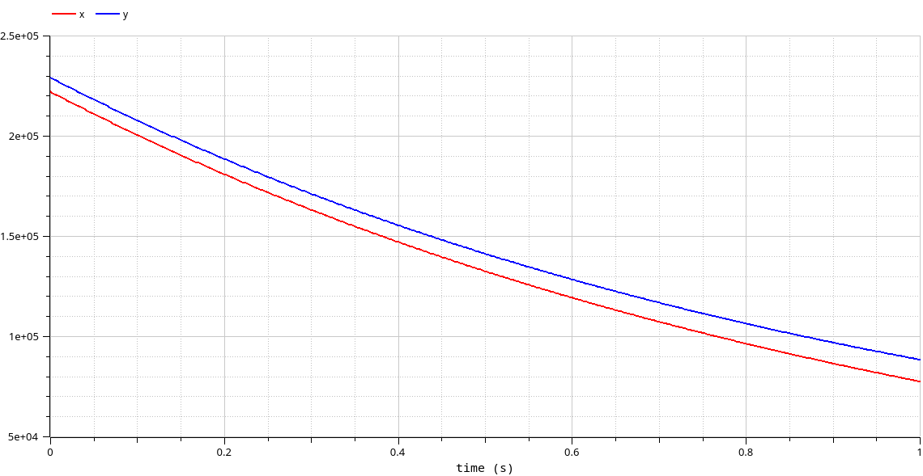
Рис. 1: Модель боевых действий только с регулярными войсками в OpenModelica.
2) Моделирование в `Julia`:
using DifferentialEquations, Plots;
function model1(u, p, t)
x, y = u
a, b, c, h = p
dx = -a*x - b*y + abs(sin(t+1))
dy = -c*x - h*y + abs(cos(t+2))
return [dx, dy]
end
u0 = [222000, 229000]
# a,b,c,h
params_1 = [0.223, 0.774, 0.665, 0.332]
t = (0, 1)
prob1 = ODEProblem(model1, u0, t, params_1)
sol_1 = solve(prob1)
На рисунке 2 изображен соответствующий график:
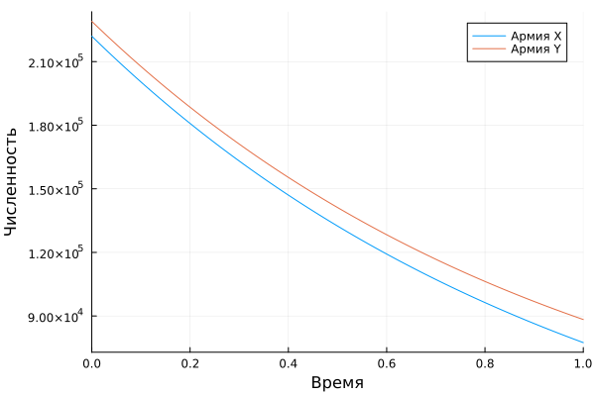
Рис. 2: Модель боевых действий только с регулярными войсками в Julia.

3.2 Модель ведение боевых действий с участием регулярных войск и партизанских отрядов
Базовая модель боевых действий с участием регулярных войск и партизанских отрядов была промоделирована в OpenModelica и Julia:
1) `OpenModelica`:
model lab03_2 "2) Модель боевых действий между регулярными войсками с участием партизанских отрядов. Вариант 52."
parameter Real a=0.291; // константа, хар-я степень влияния различных факторов на потери
parameter Real b=0.865; // эффективность боевых действий армии у
parameter Real c=0.456; // эффективность боевых действий армии х
parameter Real h=0.789; // константа, характеризующая степень влияния различных факторов на потери
// Начальные условия
parameter Real x0=222000; // численность первой армии
parameter Real y0=229000; // численность второй армии
Real x(start=x0);
Real y(start=y0);
Real P;
Real Q;
equation
P = abs(sin(2*time));
Q = abs(cos(time));
der(x) = -a*x-b*y+P;
der(y) = -c*x*y-h*y+Q;
end lab03_2;
На рисункax 3 и 4 изображены соответствующие графики:
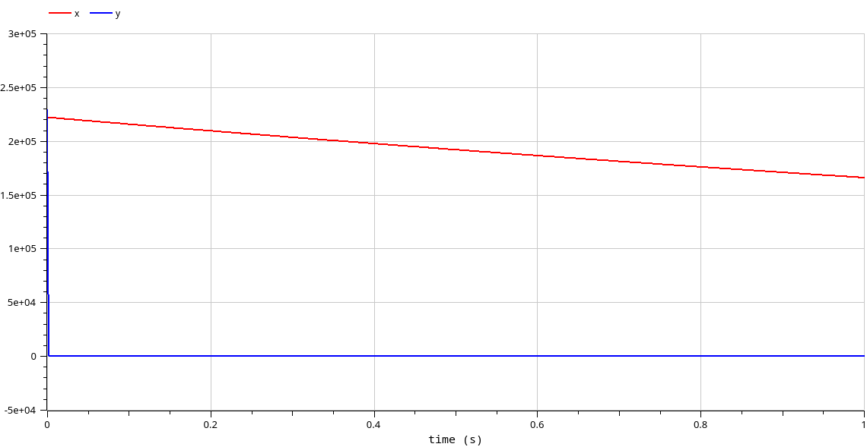
Рис. 3: Модель боевых действий с участием регулярных войск и партизанских отрядов в OpenModelica.
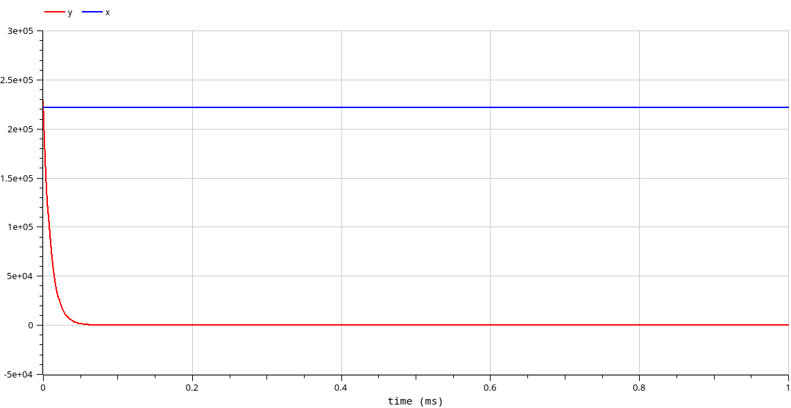
Рис. 4: Модель боевых действий с участием регулярных войск и партизанских отрядов в OpenModelica (1 мс).
2) `Julia`:
using DifferentialEquations, Plots;
function model2(u, p, t)
x, y = u
a, b, c, h = p
dx = -a*x - b*y + abs(sin(2*t))
dy = -c*x*y - h*y + abs(cos(t))
return [dx, dy]
end
u0 = [222000, 229000]
# a,b,c,h
params_2 = [0.291, 0.865, 0.456, 0.789]
t = (0, 1)
prob2 = ODEProblem(model2, u0, t, params_2)
sol_2 = solve(prob2)
# на промежутке 1 мс
t_1 = [0, 0.001]
prob3 = ODEProblem(model2, u0, t_1, params_2)
sol_3 = solve(prob3)
plot(sol_3, label=["Армия X" "Армия Y"], xaxis="Время", yaxis="Численность", legend=:right)
На рисункax 5 и 6 изображены соответствующие графики:
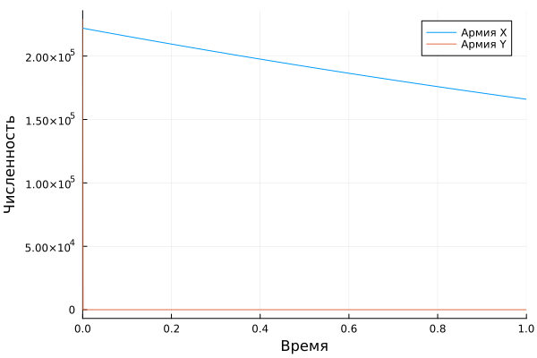
Рис. 5: Модель боевых действий с участием регулярных войск и партизанских отрядов в Julia.
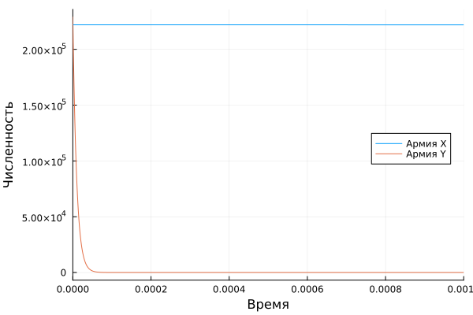
Рис. 6: Модель боевых действий с участием регулярных войск и партизанских отрядов в Julia (1 мс).

4 Выводы
В резултьтате выполенения лабораторной работы познакомились с моделью боевых действий (модель Ланчестера) и попробовали смоделировать конкретные примеры.

